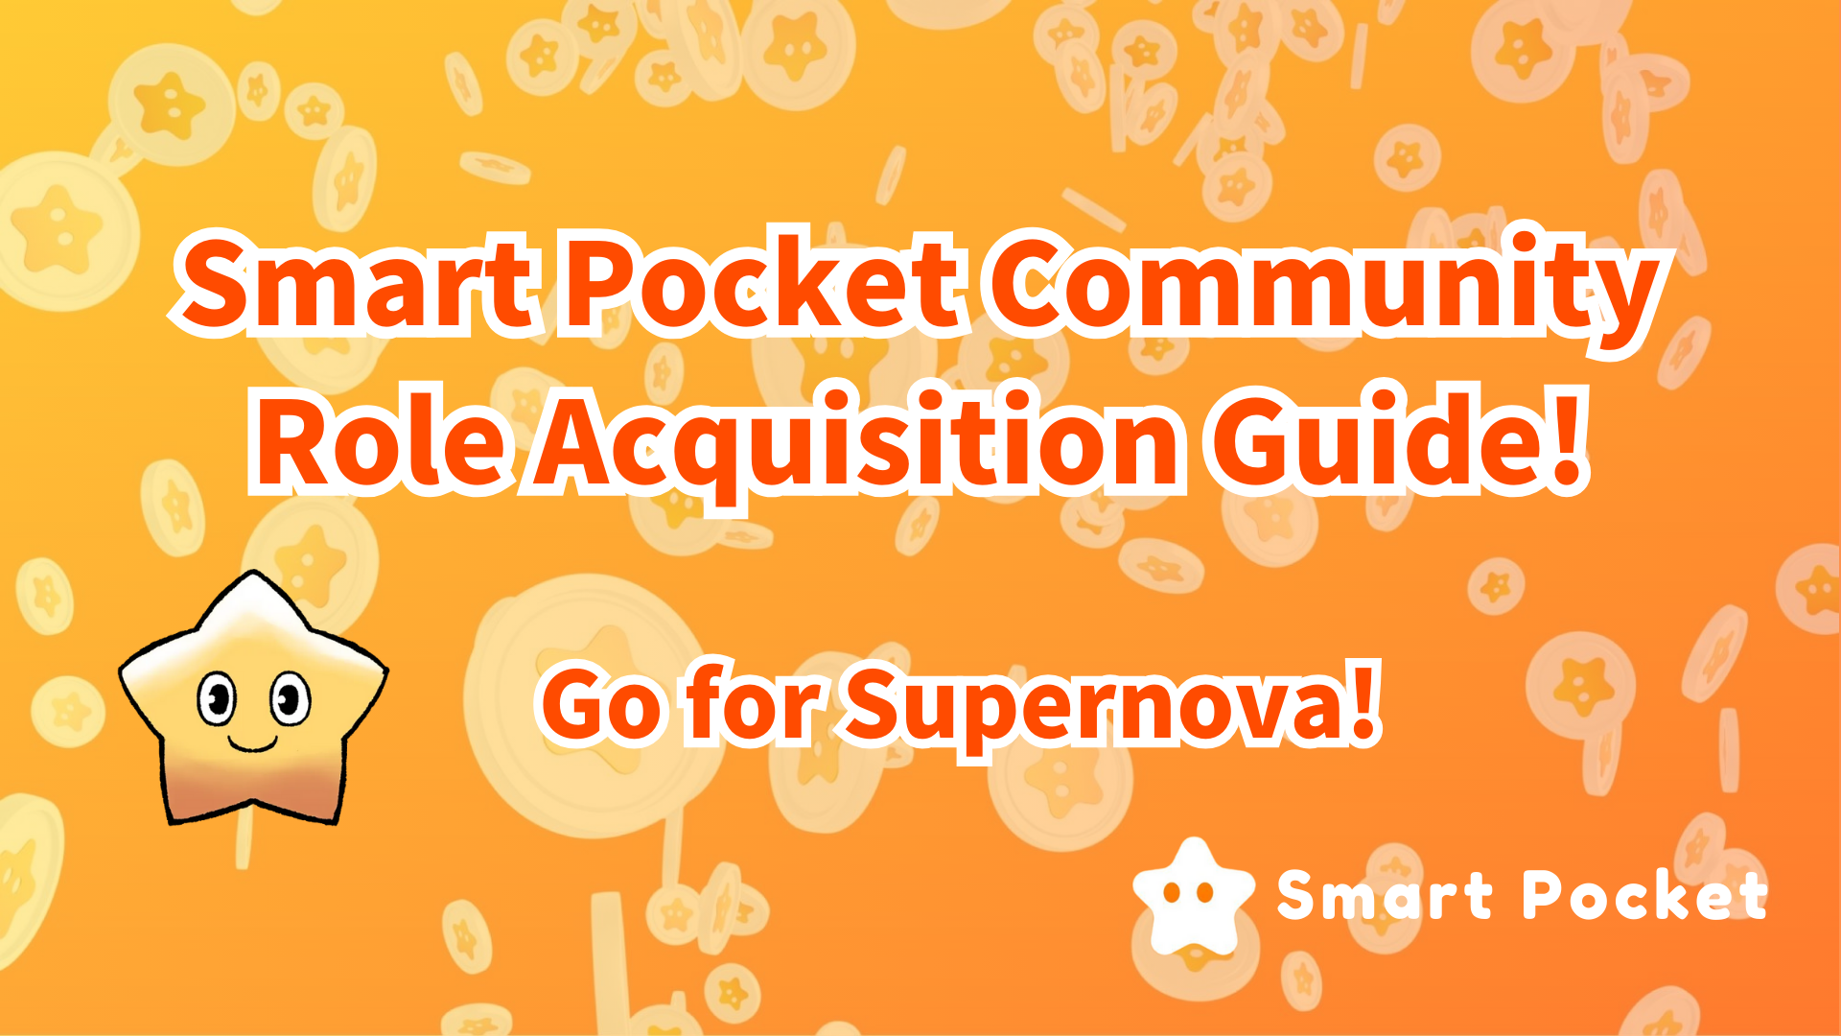
Smart Pocket Community Rolle (Roll) Akquisitionsleitfaden! Lasst uns Supernova anstreben !!
Hallo allerseits, im vorherigen Artikel haben wir die Aktivitäten "Q & A" und "Rumble" der Smart Pocket Discord Community vorgestellt.Hast du es noch gelesen?
Bei der Community Activity -Veranstaltung gewinnt der Gewinner nicht nur Preise, sondern kann auch als Beweis eine Rolle erhalten.
Als nächstes werde ich vorstellen, welche Rollen für Community -Aktivitäten, welche Bedingungen erhalten werden können, und nachfolgenden Vorteilen.
Am Anfang
Die Smart -Pocket -Community wurde im September 2023 gegründet.
Zum Zeitpunkt des Starts von SMAPOKE habe ich mich in Premint registriert und Punkte in der Airdrop -Methode verdient. Nachdem das Update durch die Teilnahme an der Veranstaltung Punkte gewonnen hat, erleichtert es den Betrieb.
Anfang 2024 wurden neue Aktivitäten und Funktionen hinzugefügt, um die Community aktiver zu machen. Beispielsweise konnten die Preise gewinnen, wenn die Bedingungen erreicht wurden.Aber im Mai 2024 wurde eine neue Rollnorm angekündigt, und Mitglieder, die die vorherigen Bedingungen erreichten, konnten wieder engagierte Brötchen erzielen.
Was ist eine Rolle?
Discord verfügt über eine Vielzahl von "Rolls" -Funktionen, die Zugriffe und spezielle Funktionen auf bestimmten Kanälen verleihen.
Die Smart -Pocket -Community hat einen Mechanismus, mit dem Sie spezielle Rollen erwerben können, indem Sie aktiv an Aktivitäten teilnehmen.
Durch die Verwendung der Rollenfunktion der Discord können Sie aktive Aktivitäten fördern und gleichzeitig Anreize für Community -Mitglieder bieten.
Rolleinführung
Beitragsmitglied
Einführung einer Rolle, die durch einen Beitrag zur Aktivität der Discord -Community erhalten werden kann.
① ✅twinkle stern
Der Beweis, dass es Level 10 aktiv im Chatraum der Discord Community von Smart Pocket erreicht hat
(Erwerben Sie 1000 Punkte und Twinkle Star🌟, wenn Sie das Ziel erreichen, Level 10 zu erreichen.)
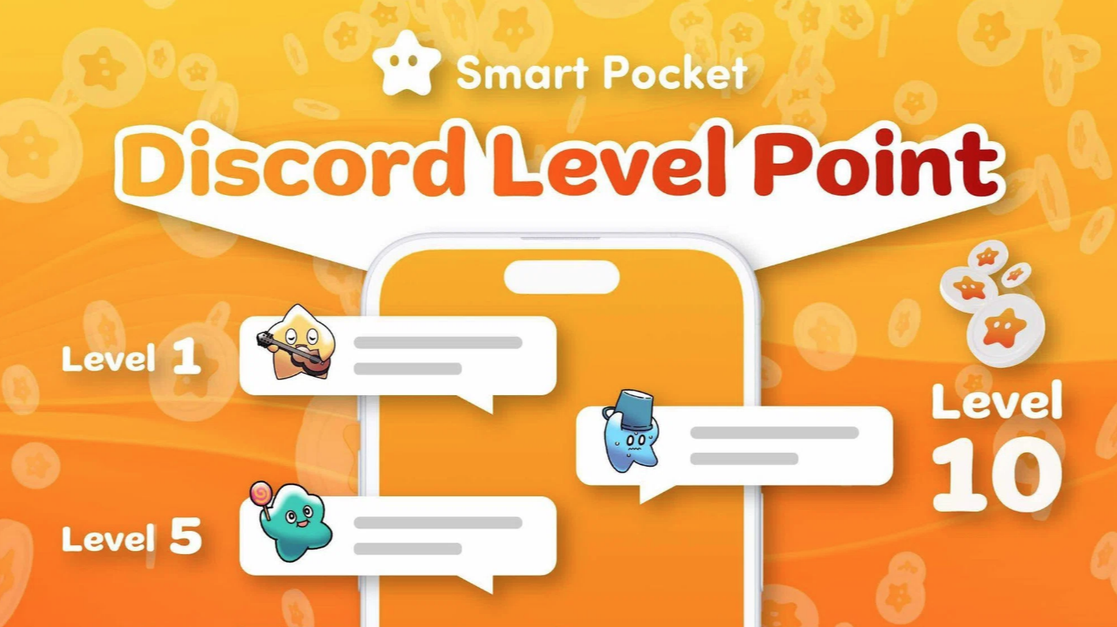
Einige sind Rollen, die die aggressive und Geduld der Community-Interaktion erfordern und relativ leicht erhalten werden können. Wenn die Nachricht eine bestimmte Zahl erreicht, steigt das Level automatisch, Sie erhalten eine Benachrichtigung und Sie können sie auf der Ebene der Ebene überprüfenKanal.
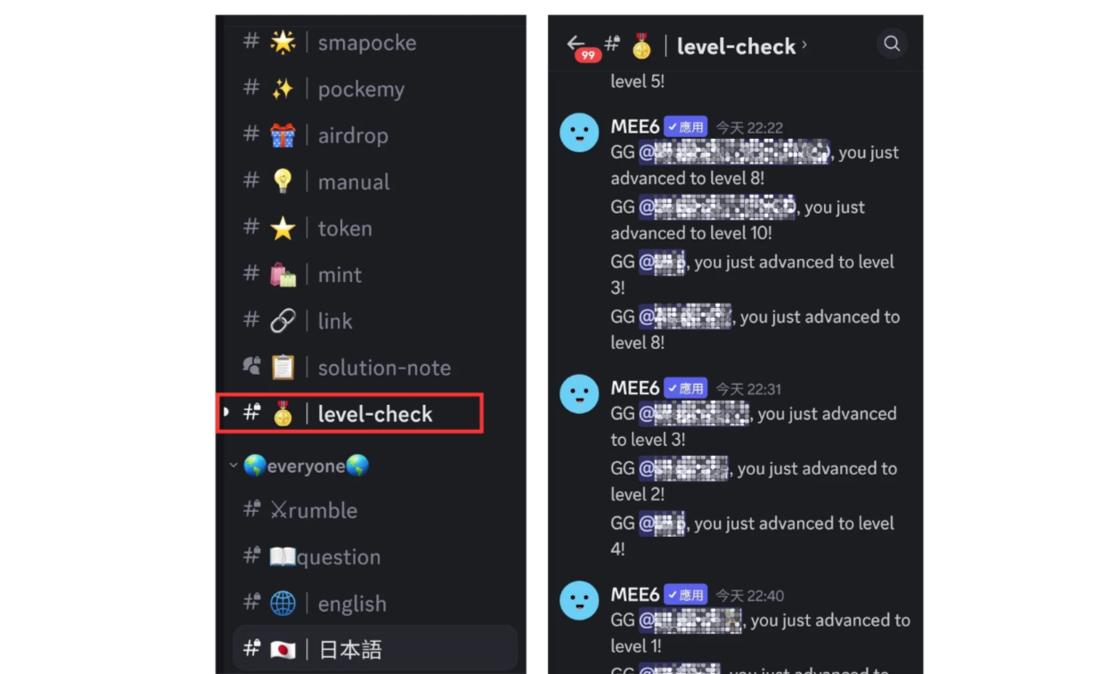
Daher ist es eine Möglichkeit, Nachrichten in der Community auszutauschen, nicht nur Chatrooms in jeder Sprache, sondern auch in Rumble -Aktivitäten und aufzunehmen.
* 1: Nach dem Erreichen des Ziels senden Sie die Brieftasche auf dem Kanal -Level -10.1000 Punkte.
* 2: Bitte halten Sie die Community -Normen ein und machen Sie moderate Bemerkungen. Es ist untersagt zu sagen: "Gleichstellung, Werbung, Betrug, bedeutungslose Nachrichten, Regelnverstöße und die Atmosphäre der Community" ist verboten.
② ✅Intelligence Star🌟
Der Beweis, dass Sie der Frage und A -Aktivität korrekt an Fragen und Antworten erhalten und als Gewinner ausgewählt werden
(Der Gewinner gewinnt den 10USDT -Preis und den Intelligenzstar🌟)
⇨ 📖 📖 🗓 🗓 🗓 🗓 🗓 🗓 🗓 🗓 🗓 🗓 🗓 🗓 🗓
Datum: Jeden Freitag
00 Zeit: 23: 00 (JST)
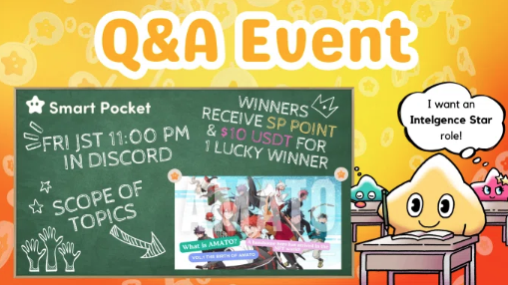
Dies erfordert ein Niveau, das im Laufe der Zeit untersucht werden kann und während der Aktivitäten beantworten kann. Die Differenzierung hängt vom Inhalt der Fragen, dem Verständnis des Projekts, dem Grad des Lernens usw. ab.
Daher hängt die Schwierigkeit, eine Rolle zu erwerben, auch von der Situation jeder Person und der Aktivität ab. Wenn Sie ernsthaft teilnehmen, können Sie sie normalerweise leicht bekommen, aber im Laufe der Zeit können diese Rollen begrenzt sein.
Normalerweise wird am Tag vor der Veranstaltung ein Artikel über die Fragebereich veröffentlicht. Wenn Sie richtig antworten und als Gewinner ausgewählt werden, erhalten Sie Preise und Rollen.
Weitere Informationen zu Q & A -Aktivitäten finden Sie im Folgenden.
https://note.com/japandaosolution/n/nf78c58c19093
③ ✅Battle Star🌟
Beweis dafür, dass Sie dem Gewinner bei Rumble vergeben werden
(Der Gewinner gewann 500 Punkte oder Preise wie 10 USDT und Battle Star🌟)
⇨ ⚔ 🗓 🗓 🗓 🗓 🗓 🗓 🗓 🗓 🗓 🗓 🗓 🗓 🗓
Datum: Jeden Samstag, Sonntag
00 Zeit: 23: 00 (JST)
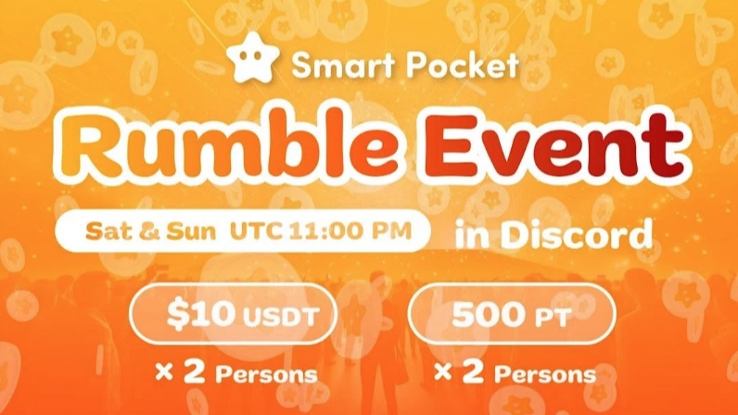
Das Match während der Aktivität wird automatisch vom System durchgeführt, und die Chance, ein Gewinner zu werden, hat Glück wie eine Lotterie. Die Schwierigkeit, Brötchen zu erwerben, ist also am höchsten in drei Aktivitäten und sehr seltenen Brötchen.Nehmen Sie viele Male teil und werden Sie aufgeregt.
Weitere Informationen finden Sie im Folgenden.
https://note.com/japandaosolution/n/nc2d3ae603c8b
④ ✅supernova🌟
Wenn Sie alle Rollen unterhalb der drei Kronenleistung haben, wird Supernova 🌟 als Ehrenrolle ausgezeichnet.
Twinkle Star🌟
Intelligenz Star🌟
Battle Star🌟
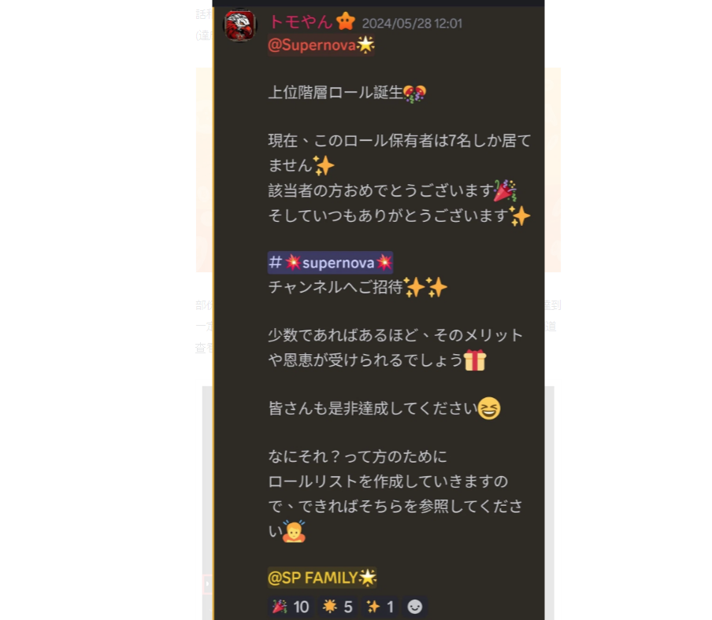
Es ist eine sehr seltene Rolle mit nur sieben Menschen in den frühen Tagen.
Normalerweise sind je schwieriger, seltener und weniger Mitglieder, desto mehr Gewinne und Vorteile können Sie genießen.
* Ungefähr 1 von 3.000 Menschen haben diese Rolle verdient, während die Zahl der Gemeinden 21.000 übersteigt (ab Juni 2024).
Generalmitglied
Als nächstes werde ich eine Rolle einführen, die allgemeine Mitglieder erwerben können.
✅Verify
Die Community -Funktion wird nach Abschluss der Authentifizierung geöffnet
✅ und
Der Nachweis der frühen Teilnehmer. Der Akquisition -OG -Kanal wurde am 15. November 2023 geschlossen, sodass die nachfolgenden Community -Mitglieder die OG nicht erhalten können.
✅sp -Familie
Beweis, dass Sie diese Gemeinschaft lieben
✅Server Booster
Serververbesserung. Verbessert die neu verbesserten Gruppenvorteile des ausgewählten Servers durch den Serverschub jeden Monat (erfordert möglicherweise ein kostenpflichtiges Abonnement).
Verwaltungsmitglied
Einführung der Rolle des Community -Management -Teams.
✅admin
Smart Pocket -Gründer
✅agent
Smart Pocket Nr. 2 Gründerassistent
✅Support
Assistent des Japan -Kernmitglieds
✅hed Unterstützer
Unterstützerleiter
✅hed-assistierter Unterstützer
Leader -Assistent
✅sprachiger Unterstützer
Overseas Core Mitgliedsmanagement Assistent
✅Creeater
Smart Pocket Creator
✅Event Planer
Veranstaltungsplanung und Betrieb
✅Solutioner
Datenbankverwaltung, manuelle Blog -Erstellung, Anwendungskooperation usw.
Sie können die Rolle im#✅role -Raum in der intelligenten Taschen -Zwietracht überprüfen.
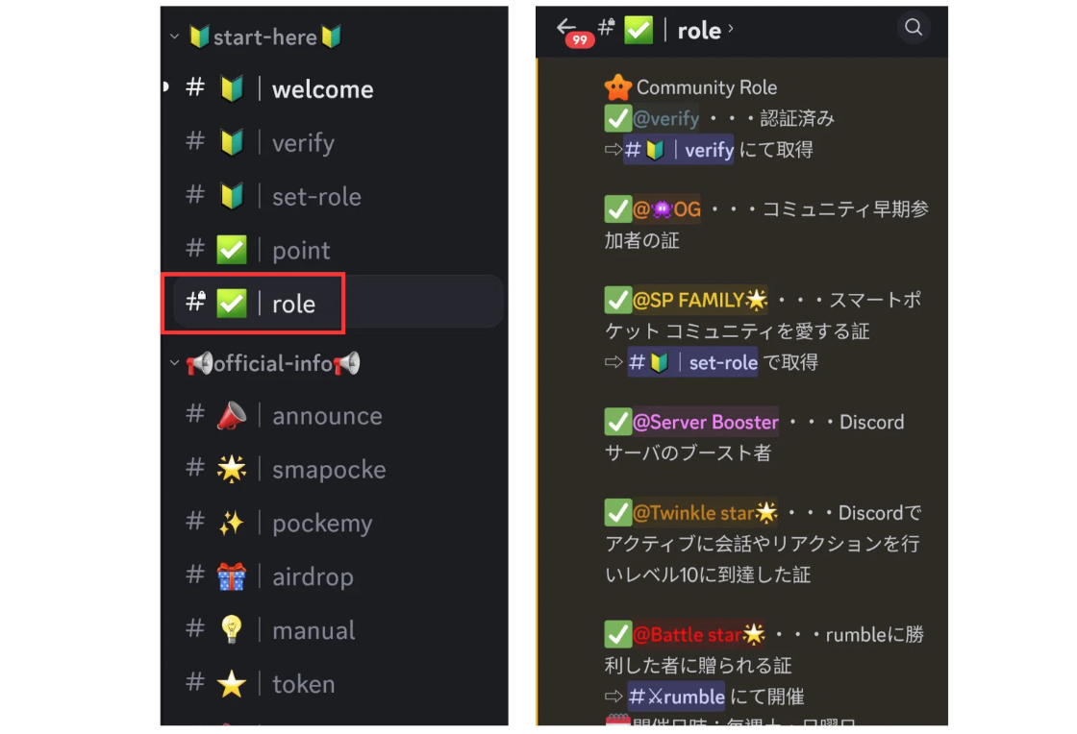
Zusammenfassung
Einführung der Rollen der Smart Pocket Discord Community.
Neben allgemeinen Mitgliedern und Betriebsteams haben Mitglieder, die aktiv an der Community teilnehmen, die Möglichkeit, eine engagierte Rolle zu spielen.
Mit der Zeit können in Zukunft neue Aktivitäten und NFT -Rollen hinzugefügt werden.
Die fortgesetzte Teilnahme an Projektaktivitäten und das Erwerb dieser Rollen wird die zukünftigen Vorteile steigern.
Wenn Sie an Smart Pocket interessiert sind, folgen Sie bitte für "Smapke Magazine".
Offizielles X -Konto: https: //twitter.com/smapocket
Offizielle Zwietracht: https: //discord.com/invite/smartpocket

